**Прадед Демьян Марцинов (Pradziad Dziemjan)**

? ноября 1812 г – крещение (НИАБ 136-13-894, лист 85об, №51/1812-р (ориг)).

**НИАБ 136-13-894:** Лист 85об. **Метрическая запись №51/1812-р (ориг).**

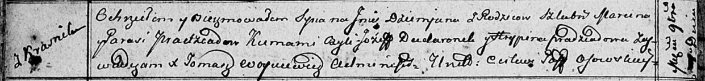

Осовская Покровская церковь. [] ноября 1812 года. Метрическая запись о крещении.

Pradziad Dziemjan – сын родителей с деревни Красники.

Pradziad Marcin – отец.

Pradziadowa Parasia – мать.

Dudaronek Jozef – кум.

Pradziadowa Hrypina – кума.

Woyniewicz Tomasz – ксёндз.